|  |  |  |  |  |
| --- | --- | --- | --- | --- |
| |  |  |  |  | | --- | --- | --- | --- | | Ein Bild, das Zeichnung, Schild enthält.  Automatisch generierte Beschreibung | Ein Bild, das Objekt, Zeichnung, Uhr, Raum enthält.  Automatisch generierte BeschreibungEidgenössischer Armbrustschützenverband  Association fédérale de tir à l’arbalète AFTA  Verbandspräsident  Martin Schneider I Achern 3a I CH-3714 Frutigen BE  Tel. 079 377 91 49 I praesident@easv.ch |  |  | |

______________________________________________________________________________________________

**Delegiertenversammlung EASV 2021**

Werte Damen und Herren Ehrenmitglieder

Liebe Kolleginnen und Kollegen

Geschätzte Delegierte

Die Delegiertenversammlung vom 27. März 2021 musste aufgrund der anhaltenden Covid-19 Pandemie abgesagt werden. Der EASV-Vorstand hat sich intensiv mit den verschiedenen Möglichkeiten im Umgang mit der abgesagten DV auseinandergesetzt, und nach den Erfahrungen vom vergangenen Jahr beschlossen, in einem weiteren Zirkulationsverfahren über die offenen Punkte abzustimmen.

Die Grundlage für das Abstimmungsformular bildet die Traktandenliste zur DV 2021 und das auf der EASV-Homepage aufgeschaltete Bulletin. Im DV-Bulletin sind alle relevanten Unterlagen zu finden.

Für die Abstimmung gilt das Beschickungsrecht gemäss Art. 3.3.3 der EASV-Statuten. Für jede Stimme muss ein Formular ausgefüllt und unterzeichnet werden. Wir bitten euch, die Abstimmungsformulare **bis spätestens 03. April 2021** ausgefüllt und von einem Vereinsvertreter unterschrieben an den Präsidenten EASV zurück zu senden. Natürlich kann das Formular auch per Mail retourniert werden. Die Frist ist auch hier der 03. April. Die Auswertung der eingegangenen Abstimmungsformulare wird bis zum 24. April 2021, entgegen der Praxis vom letzten Jahr, von mindestens zwei Mitgliedern des EASV Vorstandes und einem Mitglied der RPK vorgenommen. Es wird ein Auswertungsprotokoll erstellt. Die Bekanntgabe der Resultate erfolgt danach auf der EASV-Homepage.

Der EASV-Vorstand dankt im Vorfeld allen für Ihre Unterstützung und wünscht weiterhin gute Gesundheit.

Bei allfälligen Fragen oder Unklarheiten steht euch der EASV-Vorstand gerne zur Verfügung.

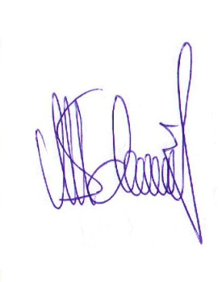

Freundliche Grüsse

Martin Schneider

Verbandspräsident